Corporación Universitaria Minuto de Dios
Sede Bogotá Sur
GUIA DE TRABAJO 3
FACULTAD DE CIENCIAS BÀSICAS
ASIGNATURA: CIRCUITOS DC
Guía N. 3 F. Elaboración 3/10/2011 F. 1° Revisión___________ Páginas: 1 DOCENTE: CAMILO JOSE PEÑA LAPEIRA
TEMA: LEYES DE KIRCHOFF, CORRIENTES DE MALLA Y VOLTAJES DE NODO
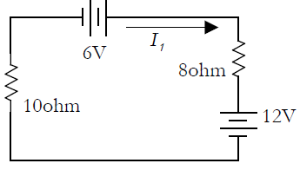
Resolver los siguientes ejercicios que a continuación se plantean, teniendo en cuanta los que refuerzan temáticas del bimestre anterior.
Leyes de Kirchhoff
Ejercicio 1: Utilizando las Leyes de Kirchhoff, encuentre la corriente I1. ¿Cuál es la potencia disipada en cada resistencia? ¿Cuál es la potencia entregada/absorbida por las fuentes?
Respuesta: I1 =-1/3A; P1 =8/9W; P2 =10/9W; P6 =-2W; P12 =4W;

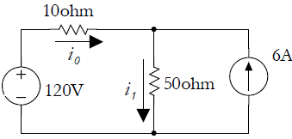

Ejercicio 2: Utilizando las Leyes de Kirchhoff, encuentre i0 e i1 y verifique la potencia total generada es igual a la potencia total disipada.
Respuestas: i0= -3A, i1= 3A.

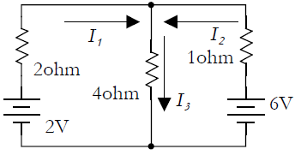
Ejercicio 3: Utilizando las Leyes de Kirchhoff, encuentre las corrientes: I1 ; I2 e I3.
Respuesta: I1 =-1A; I2 =2A; I3=1A.

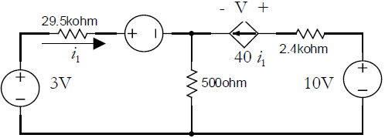
Ejercicio 4: En el circuito que se muestra, encuentre la corriente i1 y el voltaje V en la fuente de corriente dependiente. Utilice las Leyes de Kirchhoff.
Respuestas: 50 μA , 4.175 Volts

Método de la Corriente de Malla.
Ejercicio 5: Resuelva el circuito del Ejercicio 3 utilizando el método de la corrientes de mallas. ¿Qué ventaja tiene en este caso el método de las corrientes de mallas frente al de las Leyes de Kirchhoff?
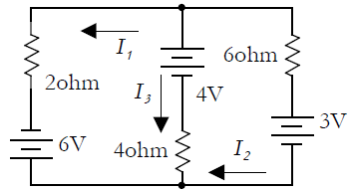
Ejercicio 6: Utilizando el método de las corrientes de mallas encuentre la intensidad de las corrientes del siguiente circuito.
Respuesta: I1 =-2.182A; I2 =-0.773A; I3 =-1.409;

Ejercicio 7: Utilizando el método de las corrientes de mallas encuentre la intensidad de las corrientes del siguiente circuito. Verifique que la potencia que entrega la fuente se disipa en las resistencias.
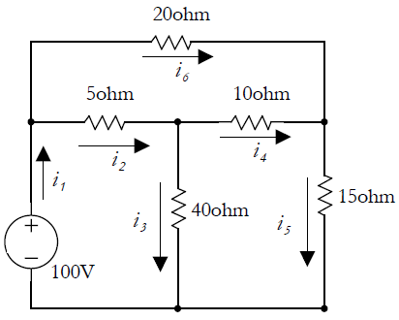
Respuesta: i1 = 6 A., i2 = 4 A., i3 = 2 A., i4 = 2 A., i5 = 4 A., i6 = 2 A.,
PFuente = 600 Watt.

Voltajes de Nodos
Ejercicio 8: Resuelva el circuito del Ejercicio 7 utilizando el método de voltajes de nodo. ¿Qué ventaja tiene este método frente a mallas y Kirchhoff?

Ejercicio 9: Emplee el método de los voltajes de nodo para:
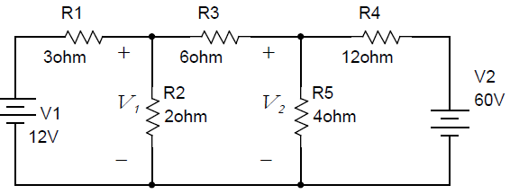
a) encontrar V1 y V2 y las corrientes que circulan a través de cada una de las resistencias del siguiente circuito:
b) Encuentre la potencia asociada con cada fuente y determine si las fuentes suministran o absorben potencia.
Respuestas: V1 = 6V; V2 = 12V; P12 =24W; P60 =240W

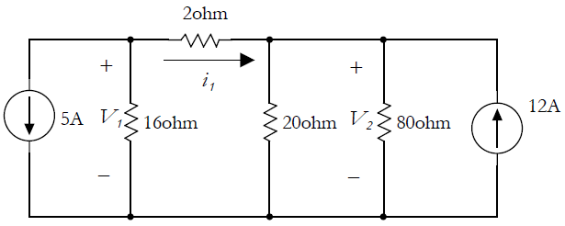
Ejercicio 10: Utilizando el método de los voltajes de nodo, determine V1 ,
V2 e i1 . Calcule la potencia que suministra la fuente de 12 A. al circuito.
Respuestas: V1 = 48V, V2 = 64V e
i1=- 8A.

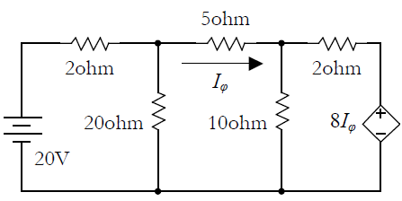
Ejercicio 11: Mediante la técnica del voltaje de nodo determine la potencia que consume la resistencia de 5 Ohm.
Respuestas: P5=7.2W; (Iφ = 1.2A; V1=16 y V2=10)

En los siguientes circuitos encontrar el circuito equivalente y aplicar uno de los métodos de solución para encontrar las corrientes y voltajes seleccionados

Ejercicio 12.
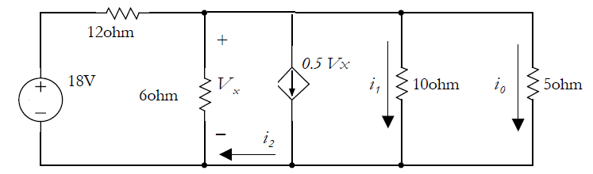

Ejercicio 13

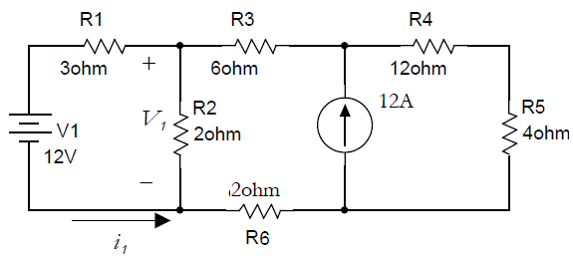
Ejercicio 14

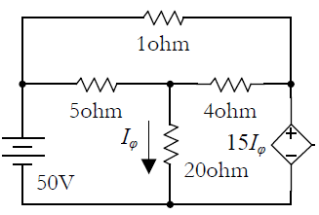

Ejercicio 15

